Технології програмування
Лабораторна робота №3
виконав Савоста Тимофій КБ221
ООП

Мета роботи: Використовуючи теоретичне підґрунтя про ООП у мові Python переробити програму телефонного довідника студентів використовуючи принципи ООП для формування відомостей про студентів.
Хід роботи
- розробив клас Студент групи з відповідними атрибутами;
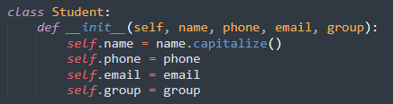
- розробив клас Список групи; додавання нового запису, видаленні існуючого чи зміна даних виконується через методи класу Список групи.
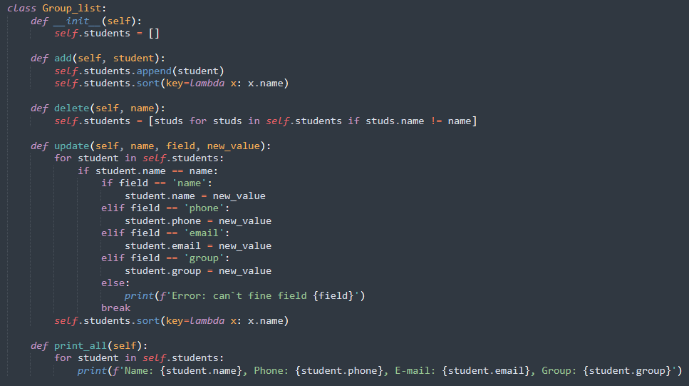
- розробив клас для роботи з файлами для зчитування початкової інформації про список групи та збереження інформації по завершенню програми.
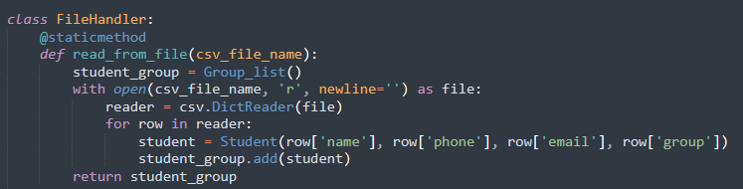
- описання всіх класів містититься в окремих файлах, що мають відповідні імена:
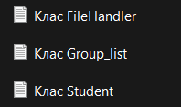
- основний функціонал програми має бути покритий Юніт тестами.
